**「実践しよう！生活行為向上マネジメント」　　　　　　　　　　　 連携システム2015**

**生活行為向上マネジメント推進プロジェクト特設委員会からの情報発信**

**生活行為向上推進プロジェクトニュース**

**平成28年5、6月号** **No.13**

ｃｏｎｔｅｎｔｓ

目次／平成28年5、6月号（No.13）

■重要なお知らせ

■協会やプロジェクトの動き

プロジェクト事業，研修修了者数(５月末現在)

■プロジェクトからの連絡

１.ＯＴ協会重点課題研修「生活行為向上リハビリテーション加算に関する作業療法研修会」ご案内

２.生活行為向上マネジメントの展開の紹介

３.平成28年度研修会予定アンケートについて、

その他

４.協会事務局からのお知らせ

重要なお知らせ　　　　　　　　　　　　　　委員長　谷川　真澄

全国推進会議（6月11～12日）に出席された皆さま、２日間大変お疲れ様でした。

平成27年度の成果、課題を踏まえて、平成28年度の各士会でのMTDLPの普及をどのように進めるべきか、参考になる情報がたくさんあったのではと思います。今年度は、推進会議が1回のみであり、1年間の情報共有は①事務局からの一斉メール、②プロジェクトニュース、③今回推進会議でご提案したサイボウズを利用したブロック単位の情報交換となります。士会内での引き続きの研修は、関わるスタッフの確保、協力体制、講師、ファシリテーターの調整と多難を極めると思いますが、地域包括ケアシステム推進につなげるこの数年の大事な局面を後悔なく乗り越えたいと思います。どうぞよろしくお願いします。

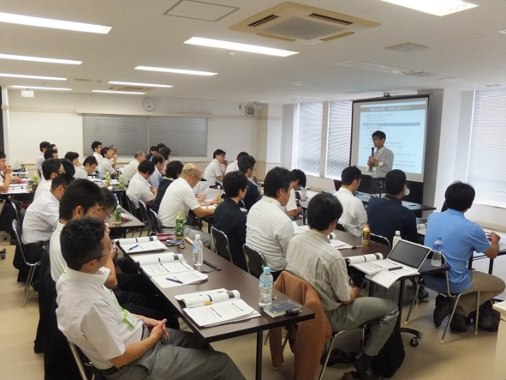6月25～26日に行われた地域包括ケアシステム推進委員会主催「地域ケア会議に資する人材育成会議」にて、MTDLP推進の経過、他職種向け研修に関しての情報もお伝えしました。今後士会におきましては、MTDLP推進は、地域包括ケアシステム推進や認知症ケア推進、福祉用具活用推進、その各担当者と組織的連携を組みながら、進めることになります。

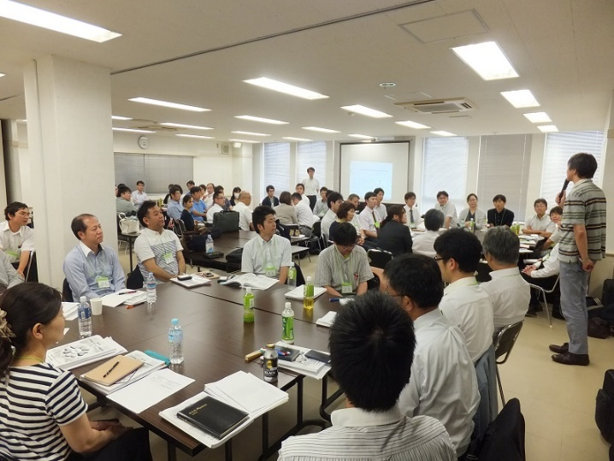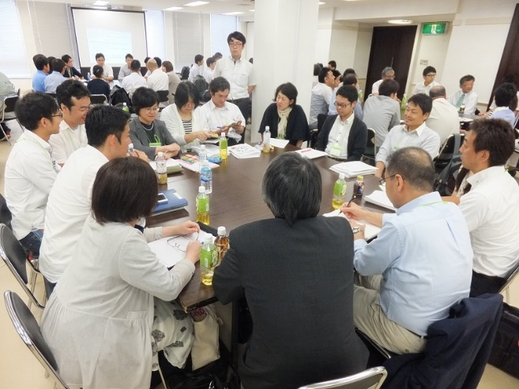

協会・プロジェクトの動き，情報

**プロジェクト事業**

・６月11日12日 全国推進会議　（東京　文具会館）

・7月9～10日　生活行為向上リハビリテーション実務者研修会

（横浜　横浜リハビリテーション専門学校）

・7月16日　制度対策部、MTDLP推進プロジェクト委員会合同会議（OT協会）

・8月7日（日）教員向けMTDLP研修会（東京　首都大学東京）

・9月4日（日）ビジネスモデル研修会（東京　首都大学東京）

**■研修修了者数（6月末現在）　会員数　50,388名**

MTDLP概論・演習受講者　13270名　　　　MTDLP研修修了者　　2811名

MTDLP指導者　　　　　　　　　83名

プロジェクトからの連絡

**１．ＯＴ協会重点課題研修**

**「生活行為向上リハビリテーション加算に関する作業療法研修会」**

**のご案内**生活行為向上リハ対応班　紅野勉

新たに介護報酬に体系化された「生活行為向上リハビリテーション実施加算」について，通所リハビリテーションに携わる作業療法士を対象に，標記の研修会を下記の通り開催いたします．

この研修ではMTDLPをベースとした生活行為向上リハビリテーションへの対応やリハビリテーションマネジメントとの整合性，また，実践している施設の取り組みや事例報告を通して，当該加算を積極的に算定できることを目標として企画いたしました．

　会場には，まだ余裕がございますので，多数ご参加いただきますよう，お待ちしています．

なお，申込みについては，OT協会のホームページからアクセスしてください．

**日時：平成28年7月9日（土）13：00～10日（日）15：30**

**会場：横浜リハビリテーション専門学校（〒244-0801　神奈川県横浜市戸塚区品濃町550-1）**

**内容：１）ＭＴＤＬＰおよび生活行為向上リハビリテーションの概略について**

**２）ＭＴＤＬＰの生活行為向上リハビリテーションへの応用について**

**３）リハビリテーションマネジメントおよび生活行為向上リハビリテーション実施加算の**

**算定のための工夫や取組の留意点について**

**４）実践施設の取り組みや事例を通して生活行為向上リハビリテーションを理解する**

**５）算定に関する課題と解決策について（グル―プワーク）**

**参加費：8,000円**

**申込：ＯＴ協会ホームページからアクセスしてお申込み下さい．**

**⇒この研修会については、7/9.10の二日間開催し無事に終了いたしました。昨年度の研修参加者よりもさらに少ない18名での開催であり、参加者が伸ない原因を精査する必要があります。全国の算定状況は直近の数値400名（介護給付費H28年3月審査分）であることからも、実際の取組みが極端に少ない現状を反映しているものと思われます。取り組みを進める上で必要な要素をさらに分析し、算定に繋がるとりくみを強化しなければなりません。次年度に向けプロジェクトの事業として取り組みます。**

**（ニュースの配信が遅れたために事後報告となりましたことをお詫びいたします。）**

**担当理事　土井勝幸**

**2．生活行為向上マネジメントの展開の紹介**多領域事例検証班　塩田　繁人

6月の推進会議にてご報告しましたが、H28の事業計画の見直しから、班名を「多領域事例検証班」と改めています。

昨年10月から「生活行為向上マネジメントの展開」が協会誌で連載開始しています．

4月は「認知症専門外来における生活行為向上マネジメント」と「自宅入浴に関してMTDLPを活用した要支援者への短期集中訪問事例」、5月は「神経難病に対する生活行為向上マネジメントの活用」「特別支援教育における生活行為向上マネジメントの活用」6月は「学習とコミュニケーションの困難さを抱える中学生にMTDLPを活用し、アプローチを見つめなおした事例」となっています．参考にして下さい．

**3.平成28年度研修会予定アンケートについて＜お礼とご報告＞、その他**

　連携システム班　濱田　正貴

**平成28年度研修修了者見込み数（WEB調査から）**

**基礎研修修了見込み者　8,881名　　　事例発表者見込み者　3,061名**

各士会の推進委員の皆さま，担当者の皆さまには，年度始めのお忙しい時に，標記アンケートにご協力いただきありがとうございました．御礼申し上げます．

本アンケートの詳細は，6月に開催された推進会議でご報告いたしましたが，その一部をこのニュースでお知らせ致します．

１．平成28年度基礎研修会予定

　最も多く開催予定の士会は年間10回で，次いで8回でした．何人の参加者を見込んでいるのかの最も多い士会は1050人で、次いで1000人、500人でした。また、１回の研修会での参加見込みは、最も多いところで、175名で、次いで131人、125人でした。会員数の多い士会が回数を行い、人数も見込んでいるようです。**H28年度基礎研修会開催予定数は135回、全国参加見込み人数は8,881人**となっています。

２．平成28年度実践者研修会予定

　　平成27年度は、全体で194回1962名の参加を予定していましたが、実際は2803名の研修修了者を輩出していました。**H28年度事例検討会開催予定数は296回、事例検討会発表見込み人数3,061名**を予定しています。事例検討会開催数を最も多く予定している士会は40回であり、次に20回、19回となっていました。何人の発表者を見込んでいるのかでは、最も多く予定している士会は660名、次いで280人、183人となっていました。事例検討会1回の発表見込み人数で最も多く予定している士会は40人が2士会、次いで33人となっていました。

**MTDLP関係メディア,雑誌情報**

**◎マニュアルが改訂されました．今後の研修は，改訂版で研修行うようにお願いします．**

57：生活行為向上マネジメント第2版　1000円

**4．協会事務局からのお知らせ**

**事務連絡**

・**『作業療法マニュアル57』**を購入する際は,協会ホームページから注文書をダウンロードしてご注文ください．発送までには1週間～10日かかりますので,ご注意ください．

編集／生活行為向上マネジメント連携システム班（担当：濱田）